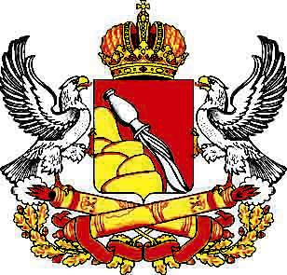

ВОРОНЕЖСКАЯ ОБЛАСТЬ

ЗАКОН

**О ВНЕСЕНИИ ИЗМЕНЕНИЙ В СТАТЬЮ 7**

**ЗАКОНА ВОРОНЕЖСКОЙ ОБЛАСТИ**

**«О РЕГУЛИРОВАНИИ ЗЕМЕЛЬНЫХ ОТНОШЕНИЙ**

**НА ТЕРРИТОРИИ ВОРОНЕЖСКОЙ ОБЛАСТИ»**

Принят областной Думой

**Статья 1**

Внести в статью 7 Закона Воронежской области от 13 мая 2008 года № 25-ОЗ «О регулировании земельных отношений на территории Воронежской области» (Молодой коммунар, 2008, 20 мая; информационная система «Портал Воронежской области в сети Интернет» ([www.govvrn.ru](http://www.govvrn.ru)), 2014, 28 мая) следующие изменения:

1) в пункте 2 слова «, а также земельными участками, находящимися в городском округе город Воронеж, государственная собственность на которые не разграничена, если иное не предусмотрено законодательством Российской Федерации об автомобильных дорогах и о дорожной деятельности» исключить;

2) в пункте 2.1 слова «и [абзацем третьим пункта 10 статьи 3](consultantplus://offline/ref=9BE38B7F85A1B18E497C3BD1EF71B0714278FBC30EDBE0F9444B884498E3EDE7207D84259D46BBF6SDkBL) Федерального закона «О введении в действие Земельного кодекса Российской Федерации» исключить.

**Статья 2**

Настоящий Закон Воронежской области вступает в силу с 1 января 2015 года.

**Губернатор Воронежской области А.В. Гордеев**

г. Воронеж